Учреждение образования

«Белорусский государственный технологический университет»

**Отчеты по практическим работам**

По дисциплине: «Основы защиты информации»

Студентки 2 курса 1 группы ФИТ

Шимчёнок Елизаветы Константиновны

**2022 г.**

**Цель работы:** овладение навыками настройки и использования различных антивирусов.

**Начальное сканирование**

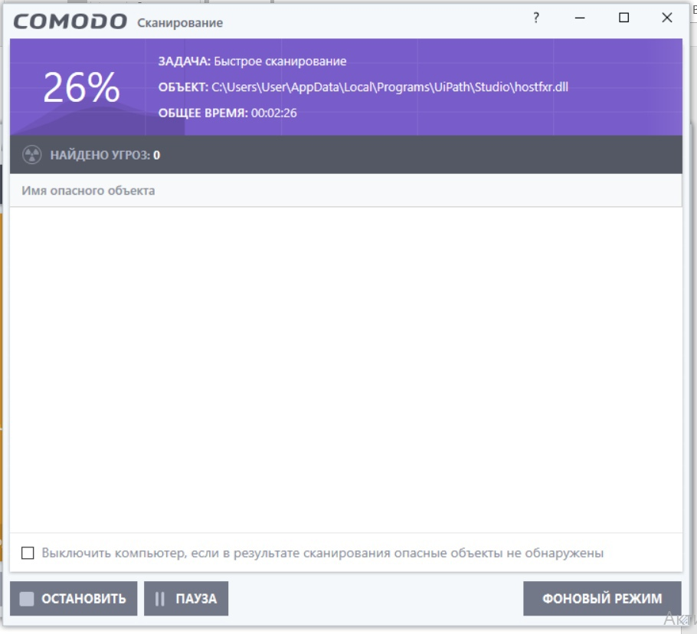

**Результат**

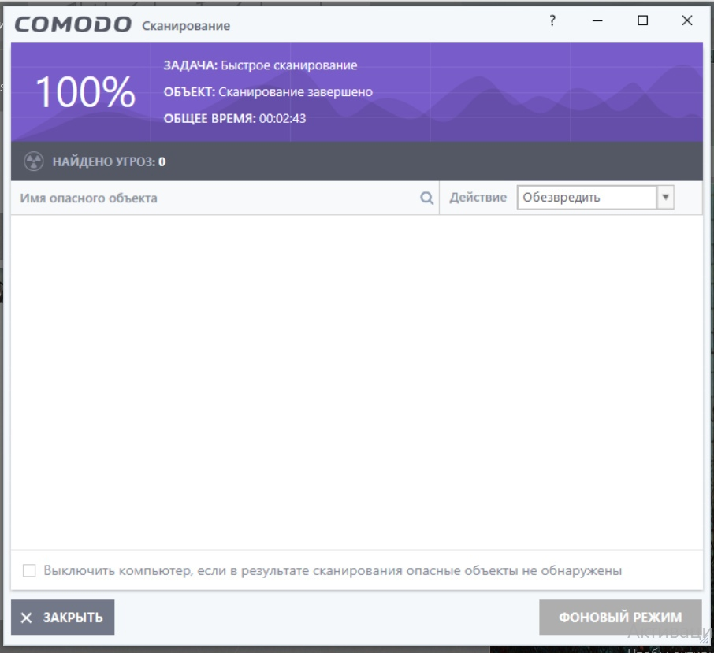

**Требуется перезагрузка компьютера**

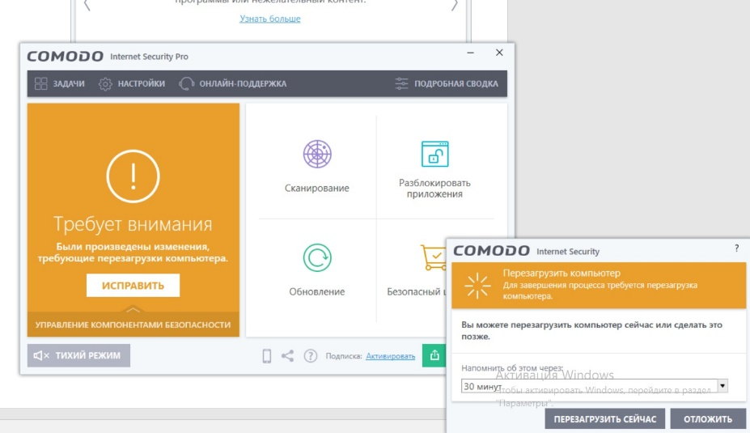

**Обновление**

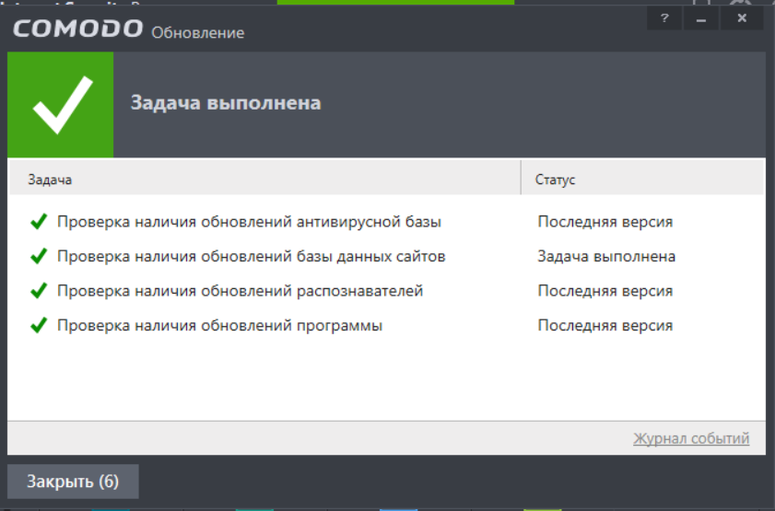

**Сканирование диска D**

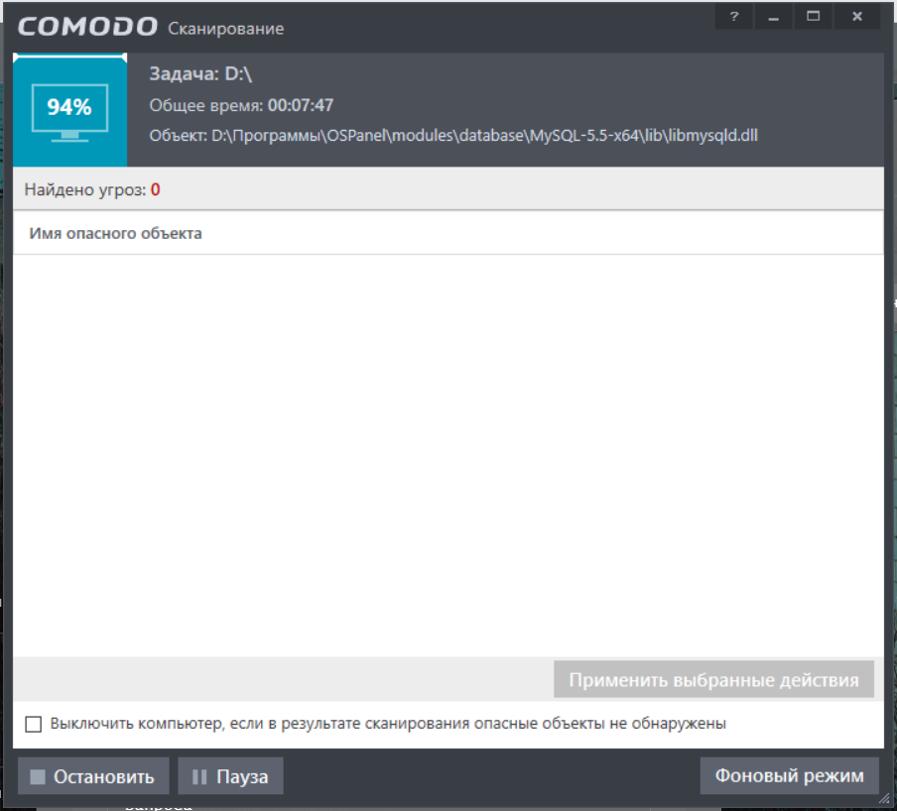

**Результат**

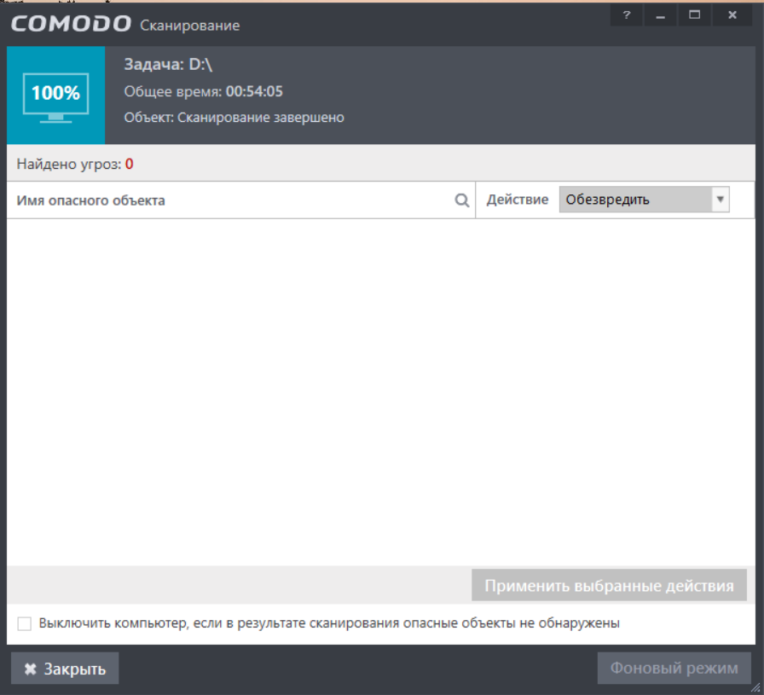

Заняло очень много времени, поэтому диск C проверять не буду. 😉

**Вывод:** были освоены навыки настройки и использования различных антивирусов.